数据调研

1、随机爬开源项目
100？1000？能写脚本的话肯定越多越好

数据来源：
GitHub 官方 Octoverse 报告
GitHub API（语言分布）
Stack Overflow Developer Surve

按照语言进行分类，重点关注python

（1）缺失配置文件的
统计有多少比例缺失标准依赖文件（requirement/package/Dockerfile，README中内容有多少是辅助配置环境的）

（2）import 与 requirements 不一致的
import 出现但 requirements 中不存在的包比例，requirements 中存在但代码未使用的包比例

数据来源：
随机抽样 Python 项目
AST 解析 import
对比 PyPI requirements 文件

（3）依赖文件缺失或维护滞后
仓库的最新更新时间和依赖文件的最新更新时间的时间差
或者依赖文件的最新更新时间距今的时间差

2、复现失败现状数据，失败原因中环境依赖问题的占比
数据来源：
Papers With Code（reproducibility studies）
ACM / NeurIPS 复现性报告
已有调研论文（如 ML Reproducibility Challenge）

On the Reproducibility of Software Defect Datasets
UC Davis的研究显示,在Java软件缺陷数据集中,44%的修复补丁与项目依赖相关,这些依赖由构建系统检索。

Causes and Canonicalization of Unreproducible Builds in Java
在本文中，我们呈现了首个针对 Java 构建不可复现性的大规模研究，识别出导致不可复现性的六大主要原因及其根本因素：构建清单、软件材料清单、文件系统、JVM 字节码、版本属性以及时间戳。利用相同数据集，我们评估了标准化（canonicalization）作为缓解策略在修复不可复现性中的有效性，结果显示约 26.89% 的不可复现构件在经过标准化后可变为可复现。作为未来工作，我们计划形式化“可接受标准化”的概念，即验证哪些转换可应用于构建产物而不会掩盖有意义差异，以确保该技术在消除非确定性噪声的同时保持语义完整性。基于标准化的构建可复现性验证必须可靠且精确。值得注意的是，这些不可复现性原因中，如文件系统差异、JVM 字节码、依赖版本和时间戳等，都属于环境依赖问题，说明环境因素在构建复现失败中占据显著比例。

Characterising Reproducibility Debt in Scientific Software: A Systematic Literature Review
里面提出了可复现性缺陷（Reproducibility Debt, RpD）的成因。以下是论文中归纳的37项RpD成因，按7大类整理：
1. 数据相关（Data-Centric）
1.1 非系统化的数据处理与分析
1.2 数据集的非完整或选择性报告
1.3 数据与元数据格式不统一
1.4 缺乏集成可信的数据存储与处理基础设施
1.5 异构与复杂的数据集

2. 代码相关（Code-Centric）
2.1 复杂算法与代码
2.2 缺乏良好编程习惯与正式代码审查
2.3 软件或库不稳定或维护不善
2.4 缺乏对代码共享重要性的认识
2.5 缺乏全面测试（单元、集成、回归）

3. 文档相关（Documentation-Centric）
3.1 数据文档不完整或过时
3.2 依赖项、版本与工作流文档不足
3.3 缺失/过时/非结构化的文档与代码注释
3.4 采用手动临时方法准备与共享文档
3.5 研究文章篇幅与格式受限
3.6 学术出版物与底层数据、代码、方法脱节

4. 工具与基础设施相关（Tool-Centric）
4.1 复杂软件系统缺少依赖项
4.2 不同计算环境中软硬件设置不一致
4.3 缺乏持久存储、共享与执行科学工作流的可信基础设施
4.4 使用过时或不恰当的软件工具/基础设施
4.5 自定义脚本与工具
4.6 复现所需资源过高（如HPC、GPU）
4.7 笔记本中的隐藏状态与无序执行
4.8 并行系统中的非确定性执行顺序

5. 版本相关（Version-Centric）
5.1 编程语言、库、操作系统等依赖项版本升级
5.2 版本约束问题
6. 人为因素（Human-Centric）
6.1 数据管理知识与培训不足
6.2 缺乏使用先进软件工程工具与技术的培训
6.3 缺乏对可复现性实践的认可、奖励与激励
6.4 机构与期刊缺乏正式培训与指南
6.5 社区协作不足
6.6 资源（人力、时间、资金）限制与发表压力
6.7 资深研究者抵制采用可复现性工具与实践
6.8 对可复现性重要性认识不足

7. 法律与合规问题（Legal Issues）
7.1 开源研究软件与数据中的知识产权与所有权问题
7.2 对共享涉及人类受试者的敏感数据的法律后果担忧
7.3 使用专有软件

3、版本兼容问题
PyPI 包支持的 Python 版本分布
常见包（torch / numpy / pandas）版本兼容区间
Issue 中与版本冲突相关的问题比例

数据来源：
PyPI Metadata（Requires-Python）
GitHub Issues / Discussions
CI 配置文件（GitHub Actions）

这里收集到的数据不只是这里用，也包含在后续的插件知识库构建中
以下为收集步骤：
1、使用PyPI JSON API收集top热门包的常用数据
这是无需api的实时数据，快速准确
* 补充：Libraries.io API
可以提供特定版本的依赖，以及反向依赖，并且需要api，响应略慢 考虑后续补充

4、开发者需求
需要的数据：
GitHub Issue 中关于环境/依赖的关键词统计
Stack Overflow 中相关问题数量趋势
新贡献者 onboarding 失败原因

数据来源：
GitHub Issue NLP 分析
Stack Overflow 数据集
开源项目贡献指南（CONTRIBUTING.md）

下两个图为stack overflow的数据
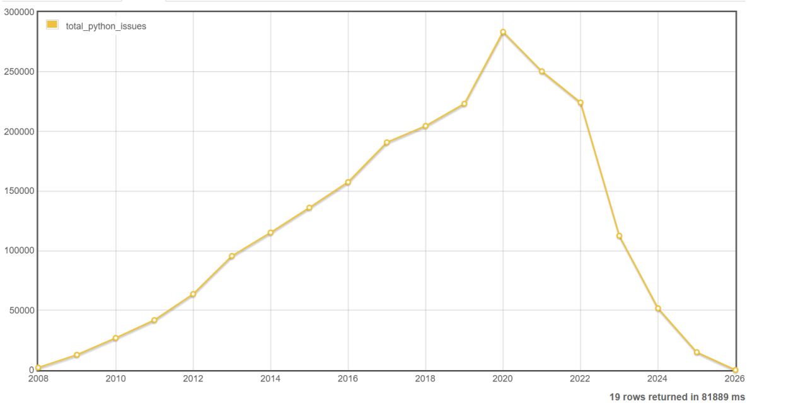
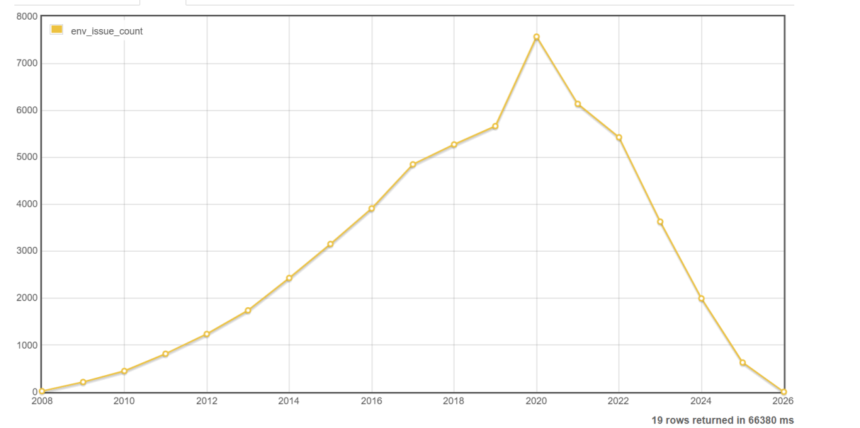

最终呈现效果，以dataease为平台搭建的可视化大屏

以下部分作为补充，不做可视化展示
- 竞品分析
gpt说有Dependabot 等工具，但它们多是“更新”依赖
https://learn.microsoft.com/zh-cn/azure/security/container-secure-supply-chain/articles/container-secure-supply-chain-implementation/cssc-depenadabot
可自动执行使软件依赖项保持最新状态的过程。 它的工作原理是扫描存储库中的过时依赖项，并创建拉取请求将其更新到最新版本。 它每天检查更新依赖项，并创建拉取请求来更新它们。 可以将 Dependabot 配置为为所有类型的依赖项（包括 Docker 映像）创建拉取请求。 建议使用 dependabot 自动提升 Dockerfiles、Kubernetes yaml 文件和 Helm 图表值 yaml 文件中的依赖项，以获取最新的安全修补程序并降低安全风险。
看看能不能加上他，感觉可以复用他的功能

相关工具
Dephell
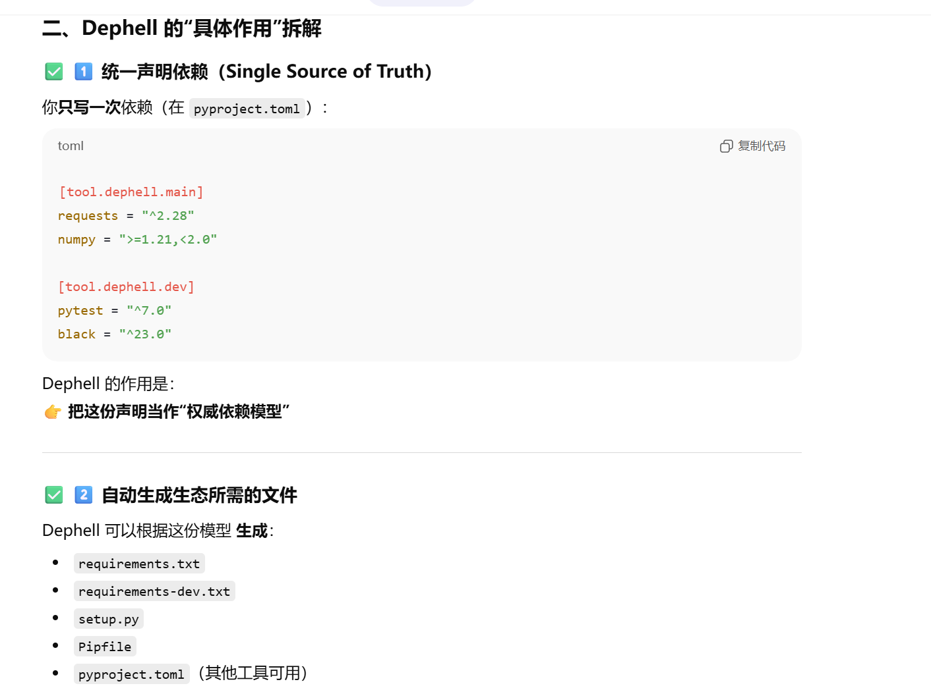
但他的数据也是依据于pypi的官方发布的数据，应该是没有自己的数据库的，且已经停止维护

还有例如
pipdeptree -r -p requests的pipdeptree 可以获取反向数据，但仅在当前现有环境中找，没有自己的数据库和在线数据

工具搭建
① 用户打开 GitHub 仓库页面
↓
② 浏览器插件注入 Content Script
↓
③ 解析 owner / repo / branch / commit
↓
④ GitHub API 拉取仓库文件树
↓
⑤ 筛选目标语言源码文件（.py）
↓
⑥ 并发拉取 raw 文件内容
↓
⑦ 本地静态解析 import（AST / 正则）
↓
⑧ import 初步分类（标准库 / 本地模块 / 第三方候选）
↓
⑨ 构建 import 使用上下文（文件路径 + import 方式）
↓
⑩ 【LLM 语义校正阶段】← ⭐
- import → PyPI 包名映射
- 排除误判（utils / internal）
- 标注可选依赖 / 开发依赖
↓
⑪ 得到「候选依赖包清单」
↓
⑫ 从兼容性知识库查询：
- Requires-Python
- 已知版本冲突
- 主流稳定组合
↓
⑬ 【LLM 推理补全阶段】← ⭐
- 缺失依赖补全
- 合理版本区间建议
- 给出解释
↓
⑭ 规则引擎裁决（LLM 建议 ≠ 直接采纳）
↓
⑮ 生成 requirements.txt / requirements.lock
↓
⑯ （可选）生成 Dockerfile / 环境说明

工具搭建过程中的数据来源

兼容性信息来源
1、PyPI元数据
Requires-Python
install_requires
extras_require
这部分的获取，可以采用 需求驱动 + 懒加载策略 ，先从先从真实 GitHub 项目中收集依赖，得到一个“常见包集合”（如 top 5k / top 10k），只对这些包的常见版本拉取 PyPI 元数据，遇到新包 → 再补充抓取
获取位置，官方json api：https://pypi.org/pypi/{package}/{version}/json
2、CI / 实际安装行为（隐性知识）
部分兼容性 PyPI 不会写
GitHub Actions 中：
成功的 Python 版本
成功安装的依赖版本
Dockerfile 中的：
Base image
pip install 顺序
获取位置：GitHub 仓库内：.github/workflows/*.yml和Dockerfile

工具有效性检验，选取高star项目作为可信的ground truth，在不读取其配置文件的情况下，仅通过我们的工具进行判断，生成相应的配置文件，将生成的与原装配置文件进行比较，看是否有差异，差异在何处，将这部分信息交给LLM，让其总结出诸如json文件的备用数据库，供给给之后的调用中，给llm使用

